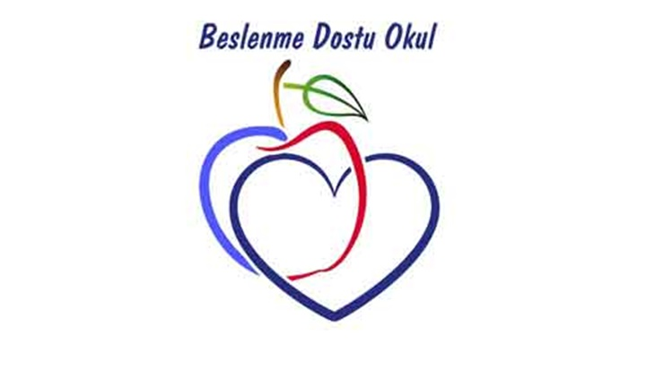
Beslenme Dostu Okullar Projesi
“Beslenme Dostu Okul Projesi” Resmî Gazete’de Başbakanlık Genelgesi olarak yayımlanan Türkiye Sağlıklı Beslenme ve Hareketli Hayat Programı'nın "Okullarda Obezite ile Mücadelede Yeterli ve Dengeli Beslenme ve Düzenli Fiziksel Aktivite Alışkanlığının Kazandırılması" başlığı kapsamında Millî Eğitim Bakanlığı ile Bakanlığımız arasında 21.01.2010 tarihinde imzalan protokol ile ülkemizde başlatılmıştır.
Beslenme Dostu Okul Programı Milli Eğitim Bakanlığı’na bağlı okul öncesi, ilkokul, ortaokul ve liseleri kapsamaktadır. Beslenme Dostu Okul Programı ile okullarda sağlıklı beslenme ve hareketli yaşam konularında duyarlılığın arttırılması ve bu konuda yapılan iyi uygulamaların desteklenmesi ile okul sağlığının daha iyi düzeylere çıkarılması hedeflenmektedir.
Beyaz Bayrak sahibi okulların gönüllü olarak katılmakta oldukları Beslenme Dostu Okullar Programı ile 16828 okul ‘Beslenme Dostu Okul’ olarak eğitim-öğretime devam etmektedir (Tüm okulların %28'i , Beyaz Bayraklı Okulların %50'si).
Beslenme Dostu okul programına okullar gönüllü olarak katılmaktadır. Biz de Zuver Kaya Mesleki ve Teknik Anadolu lisesi olarak okulumuzda bu projeyi uygulamaktayız. Öğrencilerimiz, öğretmenlerimiz ve tüm personel olarak sağlıklı beslenme ve hareketli yaşam konularında duyarlılığı artırarak okul sağlımızı en üst seviyelere taşımayı hedefliyoruz.

